APSTIPRINĀTS
LNA Iepirkuma komisijas sēdē
2026.gada 30.jūlijā

Iepirkums
ATKLĀTS KONKURSS

“Bezskābes kartona kastu un standarta mapju iegāde
arhivēšanas vajadzībām”

Iepirkuma identifikācijas numurs
LNA 2026/9

NOLIKUMS

LATVIJAS NACIONĀLAIS ARHĪVS
Rīga, 2026
- VISPĀRĪGA INFORMĀCIJA
  - Iepirkuma identifikācijas numurs – LNA 2026/9.
  - Pasūtītāja nosaukums un rekvizīti:
Latvijas Nacionālais arhīvs (turpmāk – Pasūtītājs vai LNA)
Adrese: Šķūņu iela 11, Rīga, LV-1050
Reģistrācijas Nr. 90009476367
Tālrunis: 20043706
E-pasts: pasts@arhivi.gov.lv
Tīmekļa vietne: www.arhivi.gov.lv
Bankas rekvizīti: Valsts kase
Konts Nr. LV53TREL2220663003000
  - Atklātu konkursu “Bezskābes kartona kastu un standarta mapju iegāde arhivēšanas vajadzībām” (turpmāk – Iepirkums) saskaņā ar PIL 24.panta pirmo daļu rīko iepirkumu komisija (turpmāk – Komisija), kas izveidota ar LNA 2026.gada 24.jūlija rīkojumu Nr. LV_LNA-1.4.3./18-2026 „Par Iepirkuma komisiju iepirkumam "Bezskābes kartona kastu un standarta mapju iegāde arhivēšanas vajadzībām””.
  - Iepirkuma kontaktpersonas:
- Iepirkuma procedūras jautājumos – LNA Administratīvā departamenta direktora vietnieka iepirkumu jautājumos pienākumu izpildītājs Mārtiņš Miķelsons, tālrunis: 26013733, e-pasts: martins.mikelsons@arhivi.gov.lv;
- jautājumos, kas saistīti ar Iepirkuma priekšmetu un tehnisko specifikāciju – LNA Dokumentu preventīvās saglabāšanas departamenta direktore Inga Šteingolde, tālrunis 29188861, e-pasts: inga.steingolde@arhivi.gov.lv.;
- jautājumos, kuri saistīti ar piegādi un tehniskajiem jautājumiem, kuri neattiecas uz Iepirkuma priekšmetu un tehnisko specifikāciju – LNA Administratīvā departamenta Tehniskā nodrošinājuma nodaļas vadītāja vietnieks Jānis Belinskis, tālrunis 29995168, e-pasts: janis.belinskis@arhivi.gov.lv.
  - Iepirkuma priekšmets ir bezskābes kartona kastu un standarta mapju (turpmāk – Prece) iegāde saskaņā ar Iepirkuma nolikuma (turpmāk – Nolikums) noteikumiem.
  - CPV kods: 30199500-5 – aktu vāki, ātršuvēji, kastes uzglabāšanai un līdzīgi priekšmeti.
  - Finansējuma avots – LNA budžets (100%).
  - Iepirkuma procedūra – atklāts konkurss.
  - Iepirkums nav sadalīts daļās. Ja pretendenta piedāvājuma kopējā cena pārsniedz Pasūtītāja iepirkumam paredzēto finansējumu, Pasūtītājs ir tiesīgs pirms līguma noslēgšanas samazināt iegādājamo Preču skaitu, saglabājot pretendenta piedāvāto vienības cenu un pārējos piedāvājuma nosacījumus. Līguma kopējā summa šādā gadījumā nepārsniedz Pasūtītāja iepirkumam paredzēto finansējumu.
  - Katrs Pretendents drīkst iesniegt tikai vienu piedāvājuma variantu. Piedāvājumam jāaptver viss iepirkuma priekšmeta apjoms. Nevar tikt piedāvāta nepilna daļa.
  - Līguma slēgšanas tiesības tiks piešķirtas Pretendentam, kurš atbilst Nolikumā izvirzītajām kvalifikācijas prasībām un iesniedzis Nolikuma un Tehniskās specifikācijas (Nolikuma 2.pielikuma) prasībām atbilstošu piedāvājumu ar zemāko cenu (bez PVN).
  - Piedāvājumam ir jābūt spēkā 60 (sešdesmit) dienas pēc piedāvājumu iesniegšanas termiņa beigām.
  - Iepirkuma līguma (turpmāk – Līgums) izpildes vieta un preču piegādes termiņš:
    - Līguma izpildes vieta: preču piegāde notiek pēc adreses Skandu ielā 14, Rīgā;
    - Preču piegādes termiņš: 60 (sešdesmit) dienas no pasūtījuma nosūtīšanas brīža.
  - Par Pretendentu Iepirkumā var būt jebkura fiziska vai juridiska persona, šādu personu apvienība jebkurā to kombinācijā, kura iesniegusi piedāvājumu atbilstoši Nolikuma prasībām. Piedalīšanās Iepirkumā ir pretendenta brīvas gribas izpausme. Iepirkuma nosacījumi visiem pretendentiem ir vienādi.
- IEPIRKUMA DOKUMENTU UN PAPILDU INFORMĀCIJAS SAŅEMŠANA
  - Iepirkuma dokumenti ir bez maksas un brīvi pieejami Elektronisko iepirkumu sistēmas (turpmāk - EIS) e-konkursu apakšsistēmā https://www.eis.gov.lv/EKEIS/Supplier/Procurement/178641.
  - Ja pretendents ir laikus pieprasījis papildu informāciju par Nolikuma prasībām, Komisija to sniedz 5 (piecu) darbadienu laikā, bet ne vēlāk kā 6 (sešas) dienas pirms piedāvājumu iesniegšanas termiņa beigām.
  - Informācijas apmaiņa starp Pasūtītāju un pretendentiem notiek PIL noteiktajā kārtībā, izmantojot elektroniskos saziņas līdzekļus, t.sk. ar elektronisko parakstu parakstīto dokumentu sūtīšanai un saņemšanai. Ieinteresētais pretendents papildu informāciju par Nolikumā iekļautajām prasībām pieprasa rakstiskā veidā, ievietojot to EIS e-konkursu apakšsistēmā Pasūtītāja pircēja profilā.
  - Jebkura papildu informācija, tostarp arī atbildes uz pretendentu uzdotajiem jautājumiem (norādot arī uzdotos jautājumus), saistībā ar Iepirkumu tiks publicēta EIS e-konkursu apakšsistēmā Pasūtītāja Pircēja profilā https://www.eis.gov.lv/EKEIS/Supplier/Procurement/178641.
  - Ja minētās ziņas Pasūtītājs ir ievietojis EIS e-konkursu apakšsistēmā Pasūtītāja Pircēja profilā, tiek uzskatīts, ka ieinteresētā persona ir saņēmusi papildu informāciju.
  - Pretendentam ir pienākums sekot informācijai, kas tiek publicēta EIS e-konkursu apakšsistēmā Pasūtītāja Pircēja profilā, saistībā ar Iepirkumu. Pasūtītāja Komisija nav atbildīga par to, ja kāda ieinteresētā persona nav iepazinusies ar informāciju, kam nodrošināta brīva un tieša elektroniskā pieeja EIS e-konkursu apakšsistēmā Pasūtītāja Pircēja profilā.
  - Laikā no piedāvājumu iesniegšanas dienas līdz to atvēršanas brīdim Komisija nesniedz informāciju par citu piedāvājumu esamību. Piedāvājumu vērtēšanas laikā līdz rezultātu paziņošanai Komisija nesniedz informāciju par vērtēšanas procesu.
- PIEDĀVĀJUMA NOFORMĒŠANA UN IESNIEGŠANA
  - Pretendents sagatavo un iesniedz piedāvājumu saskaņā ar Nolikumā izvirzītajām prasībām.
  - Piedāvājums jāiesniedz elektroniski EIS e-konkursu apakšsistēmā Pasūtītāja Pircēja profilā https://www.eis.gov.lv/EKEIS/Supplier/Procurement/178641. Ārpus EIS Pasūtītāja Pircēja profila un/vai pēc 3.3.punktā norādītā piedāvājumu iesniegšanas termiņa iesniegtie piedāvājumi tiks atzīti par neatbilstošiem Nolikuma prasībām un tiks nosūtīti atpakaļ iesniedzējam.
  - Piedāvājumu iesniegšanas termiņš ir līdz 2026. gada 2.septembrim plkst.8.00. Piedāvājumi tiks atvērti EIS sistēmā https://www.eis.gov.lv/EKEIS/Supplier/Procurement/178641 2026.gada 2.septembrī plkst. 12.00. Piedāvājumu atvēršanas sanāksmes finanšu piedāvājumu kopsavilkums būs pieejams EIS.
  - Pirms Nolikuma 3.3.punktā noteiktā piedāvājumu iesniegšanas termiņa beigām pretendenti ir tiesīgi grozīt vai atsaukt iesniegto piedāvājumu, izmantojot attiecīgos EIS pieejamos rīkus.
  - Pēc Nolikuma 3.3.punktā noteiktā piedāvājuma iesniegšanas termiņa beigām pretendents:
    - nav tiesīgs grozīt iesniegto piedāvājumu;
    - ir tiesīgs atsaukt iesniegto piedāvājumu, rakstveidā par to informējot Komisiju. Šajā gadījumā piedāvājuma atsaukšana izbeidz turpmāku pretendenta dalību Iepirkumā.
  - Piedāvājums jāsagatavo un jāiesniedz latviešu valodā. Ja kāds no piedāvājumā iekļautajiem dokumentiem vai informatīvajiem materiāliem ir svešvalodā, tam jāpievieno tulkojums latviešu valodā, ja vien Nolikumā un tā pielikumos nav tieši paredzēta iespēja noteiktus dokumentus vai informatīvos materiālus iesniegt citās valodās.
  - Visiem piedāvājumā iekļauto dokumentu tulkojumiem jābūt noformētiem saskaņā ar Ministru kabineta 2000.gada 22.augusta noteikumu Nr.291 „Kārtība, kādā apliecināmi dokumentu tulkojumi valsts valodā” 6.punkta prasībām.
  - Pretendents ir tiesīgs apliecināt visus piedāvājumā esošos tulkojumus, iesniedzot vienu kopēju apliecinājumu, kas attiecas uz visiem tulkojumiem.
  - Visiem piedāvājumā iekļautajiem dokumentiem jābūt skaidri salasāmiem, bez labojumiem un sagatavotiem atbilstoši Dokumentu juridiskā spēka likuma un Ministru kabineta 2018.gada 4.septembra noteikumu Nr.558 „Dokumentu izstrādāšanas un noformēšanas kārtība” prasībām.
  - Piedāvājumā iekļautajiem elektroniskajiem dokumentiem un drukātas formas dokumentu elektroniskajām kopijām jābūt noformētām saskaņā ar Elektronisko dokumentu likuma un Ministru kabineta 2005.gada 28.jūnija noteikumu Nr.473 “Elektronisko dokumentu izstrādāšanas, noformēšanas, glabāšanas un aprites kārtība valsts un pašvaldību iestādēs un kārtība, kādā notiek elektronisko dokumentu aprite starp valsts un pašvaldību iestādēm vai starp šīm iestādēm un fiziskajām un juridiskajām personām” prasībām attiecībā uz elektronisko dokumentu un drukātas formas dokumentu elektronisko kopiju noformēšanu un juridisko spēku.
  - Pretendents ir tiesīgs apliecināt visus piedāvājumā esošos atvasinātos dokumentus, iesniedzot vienu kopēju apliecinājumu, kas attiecas uz visiem atvasinātajiem dokumentiem.
  - Informāciju, kas ir komercnoslēpums saskaņā ar Komerclikuma 19.pantu vai kas uzskatāma par konfidenciālu informāciju, pretendents konkrēti norāda ar atzīmi “Komercnoslēpums” tikai uz tām piedāvājuma teksta daļām, kuras satur šāda rakstura informāciju. Komercnoslēpums vai konfidenciāla informācija nevar būt informācija, kas saskaņā ar normatīvajiem aktiem ir vispārpieejama, tostarp Nolikumā iekļautā informācija, kā arī piedāvātā cena.
- PIEDĀVĀJUMĀ IEKĻAUJAMIE DOKUMENTI UN PRASĪBAS TO SATURAM
  - Pieteikums dalībai Iepirkumā saskaņā ar 1.pielikumu.
  - Pilnvara, ja piedāvājumā iekļaujamos dokumentus paraksta pretendenta pilnvarota persona.
  - Pilnvara, ja piedāvājumu iesniedz pretendenta pilnvarota persona.
  - Kartona ražotāja apstiprinātas datu lapas vai sertifikāti saskaņā ar Tehniskās specifikācijas (2.pielikums) 8.punkta prasībām.
  - Finanšu piedāvājums saskaņā ar Nolikuma 3.pielikumā esošo veidni.
    - piedāvājuma cena jāaprēķina un jānorāda EUR ar precizitāti 2 (divas) zīmes aiz komata.
    - piedāvājuma cenā jāiekļauj visi ar Līguma izpildi saistītie izdevumi, tostarp administratīvās izmaksas, transporta izdevumi, ražošanas izmaksas, kā arī visi iespējamie riski, kas varētu rasties, lai nodrošinātu Līguma izpildi Līgumā noteiktajos termiņos, pilnā apjomā un labā kvalitātē.
    - Elektronisko iepirkumu sistēmā jānorāda finanšu piedāvājuma summa (finanšu piedāvājuma rindas “Finanšu piedāvājuma summa, EUR bez PVN” vērtība).
  - Bilances izdruka vai zvērināta revidenta apstiprināta operatīvā bilance saskaņā ar Nolikuma 5.7.1.apakšpunkta prasību.
  - Peļņas-zaudējumu izdrukas vai zvērināta revidenta apstiprināta operatīvā bilance un peļņas – zaudējumu aprēķins saskaņā ar Nolikuma 5.7.2.apakšpunkta prasību.
  - Apliecinājums par neatkarīgi izstrādātu piedāvājumu saskaņā ar 4.pielikumu.
  - Pretendentam nav nepieciešams sagatavot atsevišķu tehnisko piedāvājumu, jo, parakstot pieteikumu par piedalīšanos Iepirkumā (1.pielikums), pretendents apliecina, ka piekrīt un apņemas ievērot un izpildīt visas Tehniskās specifikācijas (2.pielikums) prasības.
  - Ja piedāvājumu iesniedz personu apvienība, visi apvienības dalībnieki paraksta gan pieteikumu dalībai Iepirkumā, gan finanšu piedāvājumu.
- PRASĪBAS PRETENDENTIEM
  - Pretendentam jābūt reģistrētam Latvijas Republikas normatīvajos aktos noteiktajā kārtībā. Ārvalstī reģistrētam pretendentam, kas nav reģistrēts Uzņēmumu reģistrā, jāpievieno attiecīgos faktus apliecinoši dokumenti vai to kopijas.
  - Uz pretendentu nedrīkst attiekties PIL 42. panta otrās daļas un Starptautisko un Latvijas Republikas nacionālo sankciju likuma (turpmāk – Sankciju likums) 11.¹ panta pirmajā daļā noteiktie izslēgšanas nosacījumi.
  - Nolikuma 5.2.punktā minēto izslēgšanas nosacījumu esamību Komisija pārbauda tikai attiecībā uz pretendentu, kuram saskaņā ar piedāvājumu vērtēšanas rezultātiem būtu piešķiramas Līguma slēgšanas tiesības, atbilstoši PIL 42.panta devītajā un desmitajā daļā un Sankciju likuma 11.¹ panta trešajā daļā noteiktajam.
  - Ja piedāvājumu iesniedz piegādātāju apvienība, tad uz katru apvienības dalībnieku attiecas Nolikuma 5.1. un 5.2.punkts, bet pārējos Nolikuma punktos izvirzītās prasības jāizpilda piegādātāju apvienībai kopumā.
  - Ja piedāvājumu Iepirkuma procedūrai iesniedz piegādātāju apvienība, piedāvājumam pievieno visu piegādātāju apvienības dalībnieku parakstītu apliecinājumu par piegādātāju apvienības dalībnieku atbildības sadalījumu Līguma izpildē un norāda personu, kura ir pilnvarota pārstāvēt piegādātāju apvienību Iepirkumā.
  - Ja personu apvienību atzīst par Iepirkuma procedūras uzvarētāju, dalībnieku pienākums ir pēc Pasūtītāja pieprasījuma līdz Līguma slēgšanai izveidot sabiedrību saskaņā ar Latvijas Republikas normatīvajiem aktiem. Šo pieprasījumu Pasūtītājs paziņo vienlaikus ar lēmumu par Iepirkuma procedūras rezultātiem.
  - Prasības attiecībā uz pretendenta saimniecisko un finansiālo stāvokli:
Prasība | Iesniedzamie dokumenti
- Pretendenta Valsts ieņēmumu dienestā pēdējā iesniegtajā gada pārskatā ir pozitīvs bilances postenis “Pašu kapitāls kopā”.  Ja piedāvājumu iesniedz piegādātāju apvienība, šī prasība attiecināma uz apvienības dalībniekiem, uz kuru finansiālajām spējām pretendents balstās un kuri būs finansiāli atbildīgi par Līguma izpildi. | Pretendents iesniedz pēdējā finanšu gada bilances izdruku no VID elektroniskās deklarēšanās sistēmas vai zvērināta revidenta apstiprinātu operatīvo bilanci.
- Pretendenta vidējam gada finanšu apgrozījumam trīs iepriekšējo finanšu gadu periodā jābūt vismaz līguma summas apmērā (ne mazākam).  Ja piedāvājumu iesniedz piegādātāju apvienība, šī prasība attiecināma uz apvienības dalībniekiem, uz kuru finansiālajām spējām pretendents balstās un kuri būs finansiāli atbildīgi par līguma izpildi.  Ja Pretendents reģistrēts mazāk nekā trīs gadus, atbilstību pierāda par faktiski nostrādāto laiku. | Pretendents iesniedz peļņas – zaudējumu aprēķinu izdrukas no EDS par iepriekšējiem trīs gadiem, par kuriem Pretendentam bija jāiesniedz gada pārskats.  Ja pretendents nav iesniedzis saimnieciskā gada finanšu pārskatu, pretendentam jāiesniedz zvērināta revidenta apstiprināta operatīvā bilance un peļņas – zaudējumu aprēķins.

- IESAISTĪTĀS PERSONAS
  - Attiecībā uz pretendenta saimnieciskajām un finansiālajām spējām pretendents var balstīties uz citu personu iespējām, pierādot Iepirkuma Komisijai, ka tam faktiski būs pieejami šo personu resursi, kuru pašam nav un kuri nepieciešami Iepirkuma Līguma izpildei uz visu Iepirkuma Līguma izpildes laiku, ciktāl tie būs nepieciešami, un ka šīs personas būs solidāri atbildīgas par Iepirkuma Līguma izpildi.
  - Konkursā izraudzītā pretendenta personas, kurus tas iesaistījis Līguma izpildē, par kurām sniedzis informāciju Pasūtītājam un kuru kvalifikācijas atbilstību izvirzītajām prasībām Pasūtītājs ir vērtējis, kā arī personas, uz kuru iespējām konkursā izraudzītais pretendents balstījies, lai apliecinātu savas kvalifikācijas atbilstību Iepirkuma dokumentos izvirzītajām prasībām, pēc Līguma slēgšanas drīkst nomainīt tikai ar Pasūtītāja rakstveida piekrišanu.
- PIEDĀVĀJUMU VĒRTĒŠANA UN LĒMUMA PIEŅEMŠANA
  - Iesniegto piedāvājumu vērtēšana notiks saskaņā ar Nolikumā izvirzītajām prasībām un Publisko iepirkumu likumu.
  - Komisija vērtēs piedāvājuma sastāva atbilstību Nolikuma prasībām, pretendenta iesniegto paraugu un kartonu sertifikātu un/vai tehnisko datu lapu atbilstību Tehniskās specifikācijas prasībām un finanšu piedāvājumu.
  - Finanšu piedāvājuma vērtēšanas laikā Komisija pārbaudīs, vai piedāvājumā nav aritmētisku kļūdu. Ja Komisija konstatēs šādas kļūdas, tā šīs kļūdas izlabos. Par kļūdu labojumu un laboto piedāvājuma summu tiks paziņots pretendentam, kura pieļautās kļūdas labotas. Vērtējot finanšu piedāvājumu, Komisija ņems vērā labojumus.
  - Komisija tehnisko piedāvājumu katram pretendentam vērtēs par visu Iepirkuma priekšmetu kopumā.
  - Komisija vērtēs piedāvāto kartona izstrādājumu ķīmiskā sastāva un tehnisko parametru atbilstību Tehniskās specifikācijas prasībām, pārbaudot pretendenta iesniegtos paraugus LNA Dokumentu preventīvās saglabāšanas departamenta laboratorijā.
  - Ja pretendenta pārbaudei iesniegtie kartona paraugi un/vai kartonu sertifikāti, un/vai tehnisko datu lapas neatbildīs Tehniskās specifikācijas prasībām, Komisija pretendentu izslēgs no turpmākas dalības Iepirkumā un tā piedāvājumu tālāk neizskatīs.
  - Iepirkuma Komisija ir tiesīga pretendentu kvalifikācijas atbilstības pārbaudi veikt tikai tam pretendentam, kuram būtu piešķiramas Iepirkuma Līguma slēgšanas tiesības.
  - Pretendents, kas iesniedzis nepatiesas ziņas, tiks izslēgts no dalības Iepirkumā.
  - Komisija Pretendentu, kuram būtu piešķiramas Līguma slēgšanas tiesības, izslēgs no dalības Iepirkumā:
    - PIL 42.panta pirmajā daļā noteiktajos gadījumos;
    - PIL 42.panta otrajā daļā noteiktajos gadījumos;
    - Sankciju likuma 11¹. panta pirmajā daļā noteiktajos gadījumos.
  - Par Iepirkuma uzvarētāju tiks atzīts pretendents, kurš atbilst Nolikumā izvirzītajām kvalifikācijas prasībām un iesniedzis Nolikuma prasībām atbilstošu piedāvājumu ar zemāko cenu.
  - Ja Komisija pirms lēmuma pieņemšanas konstatēs, ka divu vai vairāku pretendentu finanšu piedāvājumi ir vienādi, Komisija izvēlēsies to pretendentu, kurš tiks noteikts izlozes veidā, uz kuru tiks uzaicināti tie pretendenti, kuru piedāvājumu cenas ir vienādas. Gadījumā, ja kāds no uzaicinātajiem pretendentiem neieradīsies uz izlozi Komisijas norādītajā termiņā, izloze notiks bez attiecīgā pretendenta klātbūtnes.
  - Ja pretendenta iesniegtais piedāvājums ir nepamatoti lēts, Komisija rīkojas saskaņā ar PIL 53.panta prasībām.
  - Ja Iepirkumam nav iesniegti piedāvājumi vai arī visi iesniegtie piedāvājumi neatbilst Nolikuma prasībām, Komisija pieņem lēmumu izbeigt Iepirkumu.
  - Pēc lēmuma pieņemšanas visi pretendenti 3 (trīs) darba dienu laikā tiks informēti par Komisijas pieņemto lēmumu saskaņā ar Publisko iepirkumu likuma 37.panta otro daļu.
  - Ja pretendents, kura piedāvājums atzīts par piedāvājumu ar viszemāko cenu, atsakās slēgt Līgumu vai Līgums netiek noslēgts 5 (piecu) darbadienu laikā pēc uzaicinājuma slēgt Līgumu nosūtīšanas, Komisija ir tiesīga pieņemt lēmumu par Līguma slēgšanu ar nākamo pretendentu, kura piedāvājums ir ar viszemāko cenu, vai pārtraukt Iepirkumu, neizvēloties nevienu piedāvājumu.
  - Ja pieņemts lēmums slēgt Līgumu ar nākamo pretendentu, kura piedāvājums atzīts par piedāvājumu ar viszemāko cenu, bet tas atsakās slēgt Līgumu, Komisija pieņem lēmumu pārtraukt Iepirkumu, neizvēloties nevienu piedāvājumu.
- IEPIRKUMA LĪGUMS
  - Pasūtītājs slēgs Līgumu ar Iepirkuma uzvarētāju saskaņā ar Iepirkuma Tehnisko specifikāciju un uzvarētāja finanšu piedāvājumu tādā redakcijā, kā tas norādīts Nolikuma 5.pielikumā – Līguma projekts.
  - Iesniedzot piedāvājumu, pretendents akceptē Līguma noteikumus. Līguma slēgšanas laikā Līguma projekts var tikt precizēts, veicot tajā abpusēji saskaņotus labojumus, kas negroza darījuma būtiskās sastāvdaļas.
  - Līgums ar Iepirkuma uzvarētāju tiek noslēgts 5 (piecu) darbadienu laikā pēc Pasūtītāja attiecīga uzaicinājuma nosūtīšanas pretendentam.
  - Līgums stājas spēkā Līgumā noteiktajā kārtībā. Samaksa tiek veikta Līgumā noteiktajā kārtībā.
  - Saskaņā ar PIL 29.pantu 10 (desmit) darbadienu laikā pēc tam, kad noslēgts Līgums, Pasūtītājs sagatavo un publikāciju vadības sistēmā publicē informatīvu paziņojumu par Līguma slēgšanas tiesību piešķiršanu.
- IEPIRKUMU KOMISIJAS TIESĪBAS UN PIENĀKUMI
  - Komisija ir tiesīga:
    - prasīt, lai pretendents precizētu informāciju par savu piedāvājumu, ja tas nepieciešams piedāvājuma noformējuma pārbaudei, pretendentu atlasei, piedāvājuma atbilstības pārbaudei, kā arī piedāvājumu vērtēšanai un salīdzināšanai, nosakot termiņu, līdz kuram pretendentam jāsniedz atbilde;
    - pieaicināt atzinumu sniegšanai neatkarīgus ekspertus ar padomdevēja tiesībām;
    - lemt par Iepirkuma procedūras pārtraukšanu vai izbeigšanu;
    - noraidīt piedāvājumus, ja tie neatbilst Nolikuma prasībām;
    - neizvēlēties nevienu no piedāvājumiem, ja tie pārsniedz šim nolūkam atvēlētos līdzekļus.
  - Komisijai ir pienākums:
    - nodrošināt Iepirkuma procedūras norisi un dokumentēšanu;
    - pārbaudīt nepieciešamo informāciju kompetentās institūcijās, publiski pieejamās datu bāzēs vai citos publiski pieejamos avotos, ja tas nepieciešams pretendentu atlasei, piedāvājumu atbilstības pārbaudei, piedāvājumu vērtēšanai un salīdzināšanai.
- PRETENDENTA TIESĪBAS UN PIENĀKUMI
  - Pretendents ir tiesīgs:
    - pirms piedāvājumu iesniegšanas termiņa beigām grozīt vai atsaukt iesniegto piedāvājumu;
    - pieprasīt papildu informāciju un uzdot jautājumus Komisijai atbilstoši Nolikumā noteiktajai kārtībā;
    - ja Pasūtītājs nepieciešamo informāciju par pretendentu iegūst tieši no kompetentās institūcijas, publiskām datubāzēm vai no citiem avotiem, attiecīgais pretendents ir tiesīgs iesniegt izziņu vai citu dokumentu par attiecīgo faktu, ja Pasūtītāja iegūtā informācija neatbilst faktiskajai situācijai.
  - Pretendentam ir pienākums:
    - sagatavot piedāvājumu atbilstoši Nolikuma prasībām;
    - sniegt patiesu informāciju;
    - noteiktajā termiņā sniegt atbildes uz Komisijas pieprasījumiem, lai precizētu informāciju, kas nepieciešama piedāvājumu noformējuma pārbaudei, pretendentu atlasei, piedāvājumu atbilstības pārbaudei, salīdzināšanai un vērtēšanai;
    - segt visas izmaksas saistībā ar piedāvājumu sagatavošanu un iesniegšanu;
    - sekot līdzi Pasūtītāja Pircēja profilā EIS e-konkursu apakšsistēmā https://www.eis.gov.lv/EKEIS/Supplier/Procurement/178641 ievietotajai aktuālajai informācijai par Iepirkuma norises gaitu, atbildēm uz pretendentu uzdotajiem jautājumiem un skaidrojumiem.
- PĀRĒJIE NOTEIKUMI
  - Pasūtītājs apliecina, ka ievēros pretendenta tiesības uz fiziskās personas datu aizsardzību un apstrādi saskaņā ar spēkā esošajiem tiesību aktiem, tai skaitā Eiropas Parlamenta un padomes 2016. gada 27.aprīļa Regulu 2016/679 par fizisku personu aizsardzību attiecībā uz personas datu apstrādi un šādu datu brīvu apriti (Vispārīgā datu aizsardzības regula).
  - Nolikums sastāv no Nolikuma teksta un 5 (pieciem) pielikumiem, kas ir Nolikuma neatņemamas sastāvdaļas:
1.pielikums – Pieteikums dalībai Iepirkumā;
2.pielikums – Tehniskā specifikācija;
3.pielikums – Finanšu piedāvājuma veidne;
4.pielikums – Apliecinājums par neatkarīgi izstrādātu piedāvājumu;
5.pielikums – Līguma projekts.

1.pielikums
Iepirkuma ar ID Nr. LNA 2026/9
nolikumam

PRETENDENTA PIETEIKUMS DALĪBAI IEPIRKUMĀ

„Bezskābes kartona kastu un standarta mapju iegāde arhivēšanas vajadzībām”
Iepirkuma identifikācijas Nr. LNA 2026/9

Pretendenta nosaukums
Vienotais reģistrācijas numurs
Juridiskā adrese
Biroja adrese
Kontaktpersona (vārds, uzvārds)
Tālruņa numurs
E-pasts
Pretendenta statuss | ☐ mazais uzņēmums | ☐ vidējais uzņēmums

saskaņā ar iepirkuma „Bezskābes kartona kastu un standarta mapju iegāde arhivēšanas vajadzībām”, ID Nr. LNA 2026/9, Nolikumu pretendents ar savu parakstu apliecina, ka:
- ir iepazinies un piekrīt Nolikuma un tā pielikumu noteikumiem, apņemas tos ievērot un izpildīt, piekrīt piedalīties Iepirkumā un garantē Nolikumā noteikto prasību izpildi;
- Iepirkuma noteikumi ir skaidri un saprotami;
- pretendenta rīcībā ir visi tehniskie un personāla resursi, lai kvalitatīvi un savlaicīgi nodrošinātu Līguma izpildi noteiktajā apjomā, termiņos un labā kvalitātē;
- darbu izpildes apstākļi un apjoms ir skaidri un saprotami, un darbu var izpildīt atbilstoši Nolikumam, nepārkāpjot normatīvo aktu prasības un publiskos ierobežojumus;
- uzņemas pilnu atbildību par iesniegto piedāvājumu, tajā ietverto informāciju, noformējumu, atbilstību Nolikuma prasībām. Visas iesniegtās dokumentu kopijas atbilst oriģināliem, sniegtā informācija ir patiesa;
- ir iepazinies ar Līguma projektā (Nolikuma 5.pielikums) noteiktajiem apmaksas un citiem noteikumiem un piekrīt tiem pilnībā, vienlaicīgi apliecinot to saprotamību un izpildāmību;
- Pasūtītājs var izmantot piedāvājumā norādītos pretendenta datus, lai iegūtu vai pārbaudītu informāciju, kas nepieciešama lēmuma par Iepirkuma rezultātiem pieņemšanai un Līguma noslēgšanai;
- nekādā veidā nav ieinteresēts neviena cita pretendenta piedāvājumā, kas iesniegts šajā Iepirkumu procedūrā.

Vārds, uzvārds, paraksts
Ieņemamais amats
Datums

2.pielikums
Iepirkumam ar ID Nr. LNA 2026/9

Tehniskā specifikācija bezskābes kartona kastēm un standarta mapēm arhivēšanas vajadzībām
- Paraugu iesniegšana
  - Paraugi tiks izmantoti, lai izvērtētu bezskābes kartona fizisko un ķīmisko īpašību atbilstību, gatavo izstrādājumu bigojumu, aizdari. Lai paraugus būtu iespējams identificēt, uz katra no tiem jābūt norādītam pretendenta nosaukumam un Tehniskās specifikācijas punktam, atbilstoši kuram paraugs tiek iesniegts. Paraugu iesniegšanai nepieciešams sazināties ar Nolikuma 1.4.punktā norādīto Iepirkuma kontaktpersonu. Pretendents līdz piedāvājuma iesniegšanas termiņa beigām iesniedz Preces paraugus vienā eksemplārā šādām pozīcijām:
    - Tehniskās specifikācijas 2.sadaļas 1.pozīcijas bezskābes kartona kastes paraugs saskaņā ar Tehniskās specifikācijas prasībām – 1 gab. Kastei jābūt salocītai. Jābūt norādītai uzdrukas vietai un uzdrukas virzienam;
    - Tehniskās specifikācijas 2.sadaļas 2.pozīcijas kartona mapes paraugs saskaņā ar Tehniskās specifikācijas prasībām – 1 gab. Mapei jābūt salocītai;
  - Ja paraugu izvērtēšanas procesā nebūs iespējams droši un objektīvi noteikt to, cik pretendenta piedāvāto kartona izstrādājumu paraugi ir pielaidīgi locīšanai (iespējamie plīsumi locījumu vietās), Komisija ir tiesīga prasīt pretendentam, kuram būtu piešķiramas Līguma slēgšanas tiesības, iesniegt nesalocītus Tehniskās specifikācijas 1.1.1. un 1.1.2.apakšpunktā norādītos paraugus.
- Kopējais Iepirkuma apjoms:

Nr.p.k. | Prece | Izmērs, mm | Skaits gab.
1. | Kaste, kartona | 360 x 280 x 120 | 10000
2. | Mape ar saitēm | 320 x 220 x 30 | 23000

- Uzdrukas prasības kastēm (1. pozīcija).
  - Uz kastes lokāmā (atveramā) gala vāka iespiesta uzdruka (skat. 1., 2., un 3.attēlu):
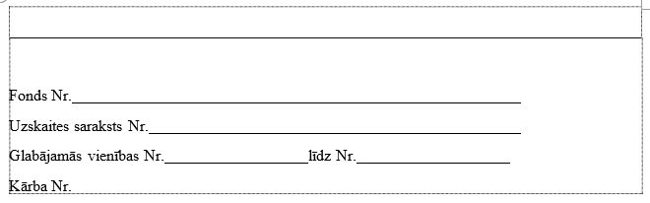
1.attēls - uzdruka uz kastes.

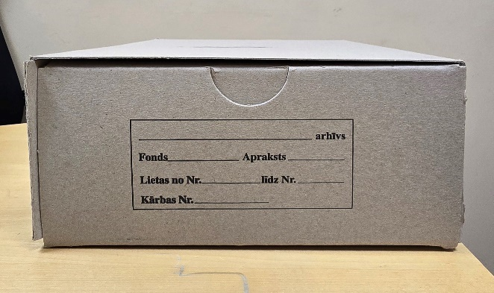 | 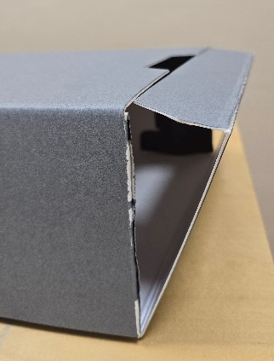  Uzdruka
2. attēls. Uzdrukas atrašanās vieta uz kastes veramās malas. | 3. attēls. Uzdrukas atrašanās vieta.

- Kastes (1. pozīcija). Prasības kartonam un gatavajiem izstrādājumiem.
  - Kastes paredzētas dokumentu pastāvīgai glabāšanai.
  - Izmantojams gan presētais, gan gofrētais kartons (skat. 4., 5. attēlu). Pie locīšanas nedrīkst plaisāt.
  - Izgatavota no kartona, kas atbilst šādiem parametriem:
  - Paredzētais dokumentu glabāšanas ilgums ≥100 gadi;
  - PH līmenis > 7,5;
  - Sārmu rezerve vismaz 0.4 mol/kg;
  - 100% tīra celuloze;
  - Kartons nesatur makulatūru un kokmasas piedevas;
  - Nav krāsas migrācijas;
  - Nesatur optiskos balinātājus;
  - Kapa lielums < 5;
  - Kartona biezums ir 1,5 mm presētam kartonam, 1,7 mm gofrētam kartonam;
  - Kartona svars presētam 1050 - 1400 g/m², gofrētam ~ 600-700 g/m²;
  - Mehānisko īpašību atbilstība standartam ISO 9706.

 | 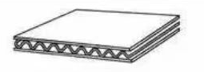
4. attēls. Presēts vienslāņa, vai divslāņu kartons. | 5. attēls. Gofrētais kartons.

  - Kastes nedrīkst saturēt metāla stiprinājumus.
  - Kastes aizdarē ievietojamās atloces platums ir vismaz 50 mm (skat. 6. attēlu).
  - Salocītā veidā horizontālā stāvoklī (guļus) kastes vāks veras no augšas uz leju. Kaste salocīta tā, ka sānu malās nav uz augšpusi pavērstu vaļēju spraugu (skat. 7. attēlu).

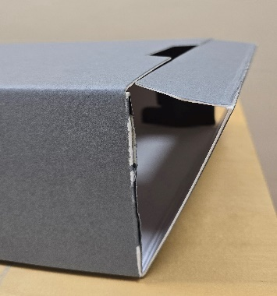  5 cm | 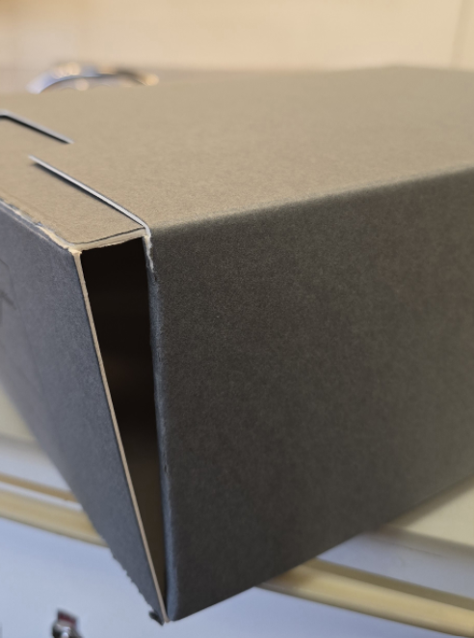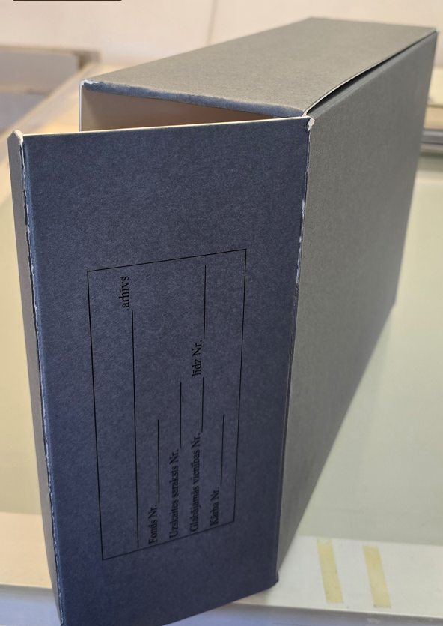
6. attēls. Kastes aizdarē ievietojamās atloces platums. | 7. attēls. Kastes locījums nav uz augšu pavērstu vaļēju spraugu.
  - Kastes aizdare ir ar kokvilnas saitēm 10 mm platumā un 250 mm garumā (skat. 8.att.).
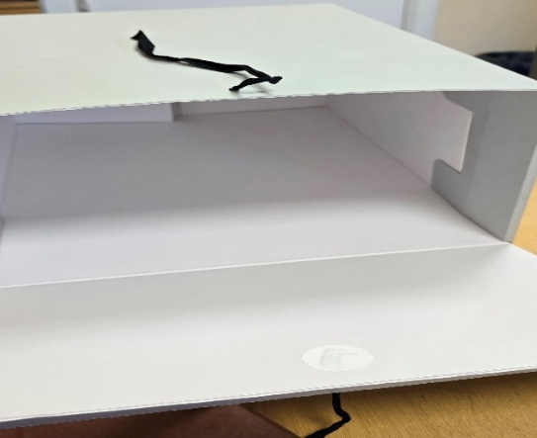
un atlokāmā vāka malā
Kastes augšpusē
iestiprinātas sasienamas kokvilnas saites
8. attēls. Aizdare ar kokvilnas saitēm. Nelikt saites uz bigojuma līnijas.

- Mapes (2.pozīcija). Prasības kartonam un gatavajiem izstrādājumiem.

  - Uz mapes vāka jābūt uzdrukai, kāda tā norādīta 07.05.2024. Ministru kabineta noteikumu Nr.282 “Dokumentu un arhīvu pārvaldības noteikumi” 3. pielikumā “Lietas vāka noformējums” (skat. 10.,11. attēlu).
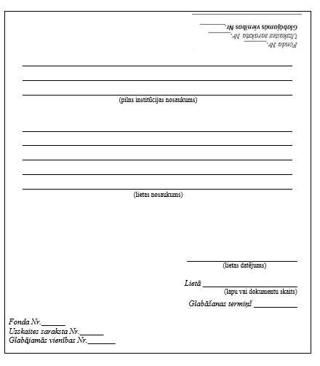 | 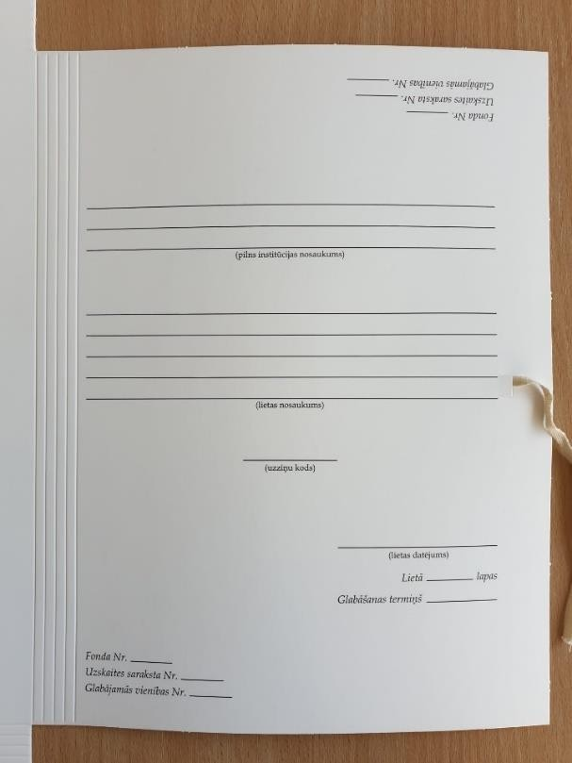
10.attēls. Mapes uzdruka. | 11.attēls. Mapes uzdruka.
  - Mapes izgatavota no matēta (neder spīdīgs, glancēts) kartona, kas atbilst šādiem parametriem:
  - Paredzētais dokumentu glabāšanas ilgums ≥100 gadi;
  - PH līmenis > 7,5;
  - Sārmu rezerve vismaz 0.4 mol/kg;
  - 100% tīra celuloze;
  - Kartons nesatur makulatūru un kokmasas piedevas;
  - Nav krāsas migrācijas;
  - Nesatur optiskos balinātājus;
  - Kapa lielums < 5;
  - Kartona svars 300-400 g/m²,
  - Mehānisko īpašību atbilstība standartam ISO 9706.
  - kartons ir gaišā tonī (piem., balts, gaiši pelēks, smilšu), lai labāk saskatāma būtu uzdruka.
  - Mapes iekšpusē ir trīs nolokāmas malas (skat. 12. attēlu).

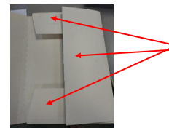 | 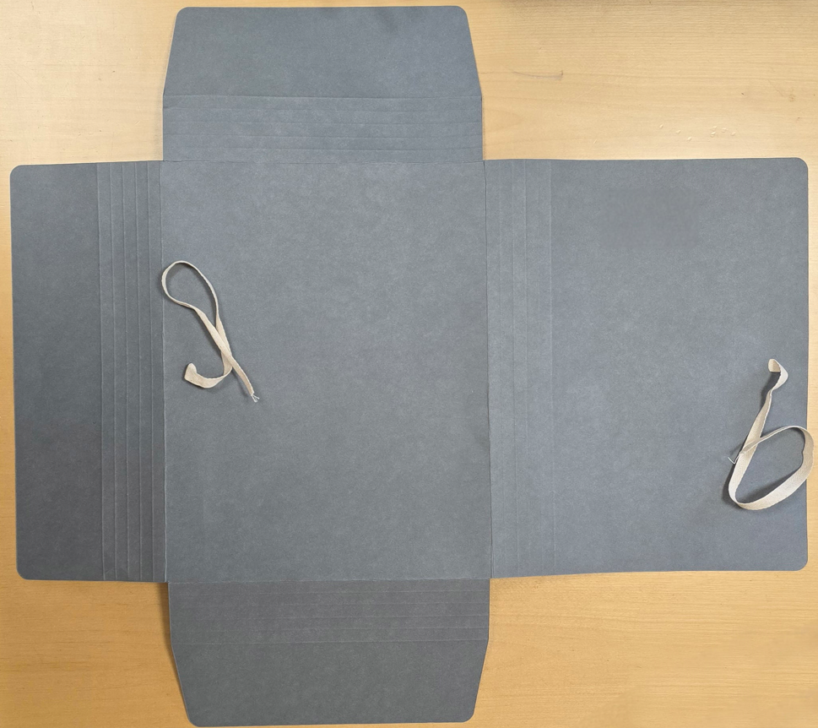  Visās četrās locījuma vietās paredzēts bigojums
12.attēls. Mapes locījums. Trīs nolokāmas malas. | 13.attēls. Mapes bigojums.
  - Visās četrās mapes locījuma vietās paredzēts bigojums (skat. 13. attēlu) – katrā no tām ir četras bigas 30 mm platumā (skat. 14. attēlu).

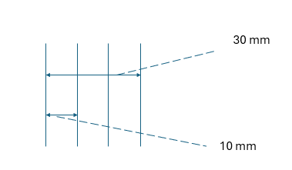
14. attēls. Mapes 30 mm bigojums ar bigu ik pa 10 mm. | 15. attēls. Mapes aizdare. Priekšpuses un mugurpuses vākos ir iestiprinātas sasienamas kokvilnas saites.
 | 16. attēls.  Saišu stiprinājums nedrīkst skart bigas.
  - Mapes priekšpuses un mugurpuses vākos ir iestiprinātas sasienamas kokvilnas saites 10 mm platumā un 250 mm garumā, lai nodrošinātu mapes aizdari sānu vērtnē. Mapei ir viena sienama aizdare. Aizdares stiprinājums neskar locījumu rievas (bigas) (skat. 16. attēlu).
  - Gan augšējā, gan apakšējā vākā saites ir iestiprināta vismaz 50 mm attālumā no sānu malas (skat. 17. attēlu).

50 mm
17. attēls. Mapes aizdare.

- Gatavās produkcijas izgatavošanas laiks nedrīkst pārsniegt 60 (sešdesmit) dienas no pasūtījuma izdarīšanas brīža.
- Pretendentam nav nepieciešams sagatavot un iesniegt atsevišķu tehnisko piedāvājumu, jo, parakstot pieteikumu par piedalīšanos iepirkumā (Nolikuma 1.pielikums), pretendents apliecina, ka piekrīt un apņemas ievērot un izpildīt visas Nolikuma Tehniskajā specifikācijā (2.pielikums) izvirzītās prasības.
- Pretendentam jāiesniedz ražotāja izsniegti sertifikāti vai tehnisko datu lapas, vai produktu specifikācijas, vai saskaņā ar Nolikuma 3.10.punktu apliecinātas attiecīgo dokumentu kopijas, kuros sniegta pilnīga un precīza informācija par kartona fiziskajām un ķīmiskajām īpašībām visām Tehniskās specifikācijas 2.sadaļā minētajām pozīcijām. Šos dokumentus Pretendents EIS sistēmā var ievietot sadaļā "Tehniskais piedāvājums" vai pie citiem dokumentiem.
- Ja Pretendents Tehniskās specifikācijas 8.punktā minēto dokumentu – sertifikātu, tehnisko datu lapu, produktu specifikāciju vai attiecīgo dokumentu kopiju – vietā norāda hipersaiti uz ražotāja oficiālo tīmekļa vietni, tad tai jābūt tiešai hipersaitei uz konkrēto ražotāja kartonu, kur pieejama pilnīga un precīza informācija par pretendenta piedāvājuma realizācijai izmantot paredzēto kartonu latviešu vai angļu valodās.

3.pielikums
Iepirkuma ar ID Nr. LNA 2026/9
nolikumam

FINANŠU PIEDĀVĀJUMS IEPIRKUMAM

„Bezskābes kartona kastu un standarta mapju iegāde arhivēšanas vajadzībām”
Iepirkuma identifikācijas Nr. LNA 2026/9

____________________________________________(uzņēmuma nosaukums)

piedāvā bezskābes kartona kastes un standarta mapes šādā apjomā un par šādām cenām:

Nr.p.k. | Nosaukums | Izmēri (garums x, platums x, augstums x) mm | Skaits gab. | Cena (bez PVN) EUR | Summa kopā (bez PVN) EUR
1. | Kaste, kartona | 360 x 280 x 120 | 10000
2. | Mape ar saitēm | 320 x 220 x 30 | 23000
Kopā:

Apliecinām, ka finanšu piedāvājumā iekļautas visas izmaksas, kas nepieciešamas Līguma pilnīgai izpildei, tostarp materiālu, ražošanas, transporta, piegādes, nodokļu un citas ar Līguma izpildi saistītās izmaksas.

Pretendenta nosaukums
Vārds, uzvārds, paraksts
Ieņemamais amats
Datums

4.pielikums
Iepirkuma ar ID Nr. LNA 2026/9
nolikumam

__________________________
/Pasūtītāja nosaukums/

Apliecinājums par neatkarīgi izstrādātu piedāvājumu

Ar šo, sniedzot izsmeļošu un patiesu informāciju, ________________________
Pretendenta/kandidāta nosaukums, reģ. Nr.
(turpmāk – Pretendents) attiecībā uz konkrēto iepirkuma procedūru apliecina, ka

1. Pretendents ir iepazinies un piekrīt šī apliecinājuma saturam.

2. Pretendents apzinās savu pienākumu šajā apliecinājumā norādīt pilnīgu, izsmeļošu un patiesu informāciju.

3. Pretendents ir pilnvarojis katru personu, kuras paraksts atrodas uz iepirkuma piedāvājuma, parakstīt šo apliecinājumu Pretendenta vārdā.

4. Pretendents informē, ka (pēc vajadzības, atzīmējiet vienu no turpmāk minētajiem):
☐ | 4.1. ir iesniedzis piedāvājumu neatkarīgi no konkurentiem un bez konsultācijām, līgumiem vai vienošanām, vai cita veida saziņas ar konkurentiem;
☐ | 4.2. tam ir bijušas konsultācijas, līgumi, vienošanās vai cita veida saziņa ar vienu vai vairākiem konkurentiem saistībā ar šo iepirkumu, un tādēļ Pretendents šī apliecinājuma Pielikumā atklāj izsmeļošu un patiesu informāciju par to, ieskaitot konkurentu nosaukumus un šādas saziņas mērķi, raksturu un saturu.

5. Pretendentam, izņemot gadījumu, kad pretendents šādu saziņu ir paziņojis saskaņā ar šī apliecinājuma 4.2.apakšpunktu, ne ar vienu konkurentu nav bijusi saziņa attiecībā uz:
5.1. cenām;
5.2. cenas aprēķināšanas metodēm, faktoriem (apstākļiem) vai formulām;
5.3. nodomu vai lēmumu piedalīties vai nepiedalīties iepirkumā (iesniegt vai neiesniegt piedāvājumu); vai
5.4. tādu piedāvājuma iesniegšanu, kas neatbilst iepirkuma prasībām;
5.5. kvalitāti, apjomu, specifikāciju, izpildes, piegādes vai citiem nosacījumiem, kas risināmi neatkarīgi no konkurentiem, tiem produktiem vai pakalpojumiem, uz ko attiecas šis iepirkums.

6. Pretendents nav apzināti, tieši vai netieši atklājis un neatklās piedāvājuma noteikumus nevienam konkurentam pirms oficiālā piedāvājumu atvēršanas datuma un laika vai Līguma slēgšanas tiesību piešķiršanas, vai arī tas ir īpaši atklāts saskaņā šī apliecinājuma ar 4.2.apakšpunktu.

7. Pretendents apzinās, ka Konkurences likumā noteikta atbildība par aizliegtām vienošanām, paredzot naudas sodu līdz 10% apmēram no pārkāpēja pēdējā finanšu gada neto apgrozījuma, bet ne mazāk kā 700 eiro, un Publisko iepirkumu likums paredz uz 36 mēnešiem izslēgt pretendentu no dalības iepirkuma procedūrā. Izņēmums ir gadījumi, kad kompetentā konkurences iestāde, konstatējot konkurences tiesību pārkāpumu, ir atbrīvojusi pretendentu, kurš iecietības programmas ietvaros ir sadarbojies ar to, no naudas soda vai naudas sodu samazinājusi.

Datums______________
Paraksts

(Piezīme: Pretendents atbilstoši situācijai aizpilda tukšās vietas šajā formā, kā arī aizpilda pielikumu vai izmanto to kā apliecinājuma paraugu.)

Pielikums
Informācija par Pretendenta saziņu ar konkurentiem saistībā ar konkrēto iepirkumu
Nr. | Uzņēmums – konkurents, ar kuru ir bijusi saziņa | Saziņas veids, mērķis, raksturs un saturs
 | [Komersanta nosaukums, reģ. Nr.]

Datums______________
Paraksts

5.pielikums
Iepirkuma ar ID Nr. LNA 2026/9
nolikumam
LĪGUMA PROJEKTS
par bezskābes kartona kastu un standarta mapju iegādi

Līguma datums ir pēdējā elektroniskā paraksta un laika zīmoga datums

Latvijas Nacionālais arhīvs, vienotais reģistrācijas Nr.90009476367, juridiskā un faktiskā adrese: Šķūņu iela 11, Rīga, LV-1050, tā direktores Māras Sprūdžas personā, kura rīkojas saskaņā ar Ministru kabineta 2010.gada 28.decembra noteikumiem Nr.1234 „Latvijas Nacionālā arhīva nolikums”, turpmāk – Pircējs, no vienas puses, un
........................................... (uzņēmuma nosaukums), vienotais reģistrācijas Nr. ............................., juridiskā adrese: .........................., faktiskā adrese: ...................................., tā/s valdes locekļa/pilnvarotās personas .................................. personā, kurš/a rīkojas saskaņā ar uzņēmuma statūtiem/pilnvaru, turpmāk – Piegādātājs, no otras puses,
abas kopā turpmāk - Puses un katra atsevišķi – Puse, pamatojoties uz Latvijas Nacionālā arhīva iepirkumu komisijas organizētā iepirkuma „Bezskābes kartona kastu un standarta mapju iegāde arhivēšanas vajadzībām”, identifikācijas Nr. LNA 2026/9, rezultātiem, turpmāk – Iepirkums, noslēdz šādu līgumu, turpmāk – Līgums:
- LĪGUMA PRIEKŠMETS
  - Pircējs pasūta, pērk un pieņem, un Piegādātājs pārdod, piegādā un nodod bezskābes kartona kastes un mapes (turpmāk – Preces) atbilstoši Iepirkuma Nolikumā norādītajai Tehniskajai specifikācijai (1.pielikums) un Piegādātāja finanšu piedāvājumam (2.pielikums), kas ir Līguma neatņemamas sastāvdaļas.
  - Piegādātājs apņemas patstāvīgi, izmantojot savus darbiniekus, līdzekļus, iekārtas un transportu izgatavot un piegādāt Pircējam Preces Līguma noteiktajā apjomā, termiņā un kvalitātē.
- LĪGUMA TERMIŅI
  - Līgums stājas spēkā dienā, kad to ir parakstījušas abas Puses, un ir spēkā līdz Pušu saistību pilnīgai izpildei, bet ne ilgāk kā līdz 2026.gada 31.decembrim.
- LĪGUMA SUMMA
  - Līguma summa ir ................... (summa vārdiem) EUR un PVN 21% ....................... (summa vārdiem) EUR, pavisam kopā ........................... (summa vārdiem) EUR, turpmāk – Līguma summa.
  - Līguma summa tiek noteikta nemainīga uz visu Līguma darbības laiku, izņemot gadījumus, ja Puses vienojas par tās samazinājumu.
- PREČU PIEGĀDE UN SAMAKSAS KĀRTĪBA
  - Preces tiek izgatavotas un piegādātas saskaņā ar pasūtījumu, kuru Pircējs noformē rakstveidā pēc Līguma parakstīšanas, un kas satur šādu informāciju:
    - Preču nosaukums un daudzums,
    - cena;
    - piegādes termiņš;
    - piegādes vieta;
    - cita detalizēta informācija, kas nepieciešama un ir būtiska atsevišķās Preču partijas izgatavošanai un piegādei.

  - Pircējs veic pasūtījumu par pilnu Līgumu summu vienā partijā.

  - Pircēja pasūtījums tiek nosūtīts uz šādu Piegādātāja e-pasta adresi: ...............................

  - Maksimālais preču izgatavošanas un piegādes termiņš no Līguma noslēgšanas brīža ir 60 dienas.
  - Piegādātājs par piegādātajām precēm izsniedz preču pavadzīmi-rēķinu, kur norāda visu preču uzskaitei un apmaksai būtisko informāciju, kā arī šim Līgumam Pircēja piešķirto Līguma numuru.
  - Maksu par saņemtajām precēm Pircējs veic saskaņā ar Piegādātāja iesniegto preču pavadzīmi-rēķinu 20 (divdesmit) dienu laikā no preču saņemšanas dienas. Piegādes faktu apliecina preču pavadzīme-rēķins, ko parakstījušas abu Pušu atbildīgās personas.
  - Pasūtītājs maksājumus veic ar pārskaitījumu uz bankas kontu, kas norādīts Piegādātāja iesniegtajā preču pavadzīmē-rēķinā. Pasūtītāja maksājums tiek uzskatīts par izpildītu dienā, kad maksājuma uzdevums iesniegts izpildei bankā.
- PREČU PIEGĀDE, NODOŠANA UN PIEŅEMŠANA
  - Piegādātājs apņemas nodot Preces Pircējam šajā Līguma noteiktajā termiņā, apjomā un atbilstoši Tehniskajā specifikācijā (Līguma 1.pielikums) noteiktajām kvalitātes prasībām.
  - Pircējs, pamatojoties uz Preču pavadzīmi-rēķinu, pieņem Preces pēc daudzuma to saņemšanas brīdī, un pārbauda Preču kvalitātes atbilstību trīs darba dienu laikā.
  - Pircējs ir tiesīgs izvirzīt pretenziju Piegādātājam vai atteikties no Preces, ja pēc Līguma 5.2.punktā norādītās kvalitātes pārbaudes konstatē, ka Preces neatbilst pasūtījumam, tehniskajai specifikācijai vai tām ir redzami bojājumi un trūkumi.
  - Konstatējot jebkura veida Preces bojājumus vai defektus, neatbilstību kvalitātes prasībām, neatbilstošu daudzumu, Pircējs par to informē Piegādātāju. Ja Pircēja pretenzijas ir pamatotas, Piegādātājs apņemas trūkumus novērst 10 (desmit) dienu laikā.
  - Pretenziju par konstatētiem preces defektiem Pircējs nosūta Piegādātājam ne vēlāk kā 10.(desmitajā) dienā pēc defekta konstatēšanas dienas.
  - Ja Preču lietošanas laikā tiek konstatēti Preču trūkumi (defekti, bojājumi, neatbilstība tehniskās specifikācijas prasībām), Pircējs par to informē Piegādātāju un pieaicina Piegādātāja pārstāvi piedalīties konstatēto trūkumu pārbaudē. Par pārbaudes rezultātiem Puses sagatavo un paraksta aktu, kurā norāda konstatētos trūkumus, to raksturu un novēršanas kārtību. Šādā gadījumā Piegādātājs par saviem līdzekļiem un bez papildus samaksas novērš aktā norādītos trūkumus un aizstāj neatbilstošās Preces ar Līguma un tehniskās specifikācijas prasībām atbilstošām Precēm aktā noteiktā termiņā.
  - Līguma 5.6.punktā norādīto iespējamo trūkumu konstatācijas maksimālais laika periods Pircējam nevar pārsniegt 6 mēnešus no Līguma 5.2.punktā norādītā preču saņemšanas brīža.

- PUŠU ATBILDĪBA
  - Piegādātājs ir atbildīgs par Preču savlaicīgu piegādi, Līgumā un attiecīgajā pasūtījumā noteiktajā termiņā, apjomā un kvalitātē, kā arī par piegādes veikšanu ar Pircēju iepriekš saskaņotā laikā un vietā.
  - Piegādātājs uzņemas atbildību par zaudējumiem, kuri nodarīti Pircējam un trešajām personām saistībā ar Līguma noteikumu pārkāpumiem Piegādātāja vainas dēļ.
  - Pircējs apņemas veikt samaksu par Precēm Līgumā noteiktajā apmērā un termiņos.
  - Preces kvalitātes pārbaudei Pircējs pēc savas iniciatīvas vai, Pusēm vienojoties, var arī pieaicināt neatkarīgu ekspertu.
  - Ja Piegādātājs nepiegādā Preces vai nenovērš konstatētos Preču bojājumus vai trūkumus Līgumā noteiktajā kārtībā un termiņā, Piegādātājs maksā Pircējam līgumsodu 1% (viena procenta) apmērā no termiņā nepiegādāto vai neatbilstošo Preču vērības par katru nokavēto dienu, sākot ar dienu, kas seko attiecīgā termiņa pēdējai dienai, bet kopumā ne vairāk kā 10 % (desmit procenti) no attiecīgā pasūtījuma kopējās summa.
  - Ja Pircējs neveic samaksu par piegādātajām Precēm Līgumā noteiktajā kārtībā un termiņā, Pircējs maksā Piegādātājam līgumsodu 1% (viena procenta) apmērā no laikā nesamaksātās summas par katru nokavēto dienu, kas seko maksājuma termiņa pēdējai dienai, bet kopumā ne vairāk kā 10 % (desmit procentu) apmērā no termiņā nesamaksātās summas.
  - Puses piekrīt, ka līgumsodus, izmaksas un zaudējumu atlīdzības, kas Pircējam pienākas no Piegādātāja saskaņā ar Līguma izpildi, Pircējs ir tiesīgs aprēķināt vienpusēji saskaņā ar pretenzijas aktu. Līgumsods tiek maksāts saskaņā ar Pircēja saņemto maksājumu pieprasījumu, tajā noteiktajos termiņos. Ja līgumsods netiek apmaksāts Pircēja noteiktajos termiņos, Pircējam ir tiesības to ieturēt no jebkura maksājuma, kas saistībā ar Līgumu pienākas Piegādātajam.
  - Līgumsoda samaksa neatbrīvo Puses no Līguma saistību pilnīgas izpildes un izdevumu un/vai zaudējumu atlīdzināšanas pienākuma.
- LĪGUMA GROZĪŠANA, PAPILDINĀŠANA UN IZBEIGŠANA
  - Līgumu var grozīt, papildināt vai izbeigt pirms termiņa, Pusēm par to savstarpēji vienojoties. Visi Līguma grozījumi un papildinājumi tiek pievienoti Līgumam rakstveidā kā pielikumi un kļūst par Līguma neatņemamām sastāvdaļām. Līguma grozījumi un papildinājumi stājas spēkā ar brīdi, kad tos parakstījušas abas Puses.
  - Pircējs ir tiesīgs vienpusējā kārtā, nosakot Līguma izbeigšanas datumu, izbeigt Līgumu pirms termiņa, nosūtot par to rakstveida paziņojumu Piegādātājam, šādos gadījumos:
    - ja piegāde nav veikta atbilstoši Līguma nosacījumiem vai arī Piegādātājs nepilda savas saistības un pienākumus, kas izriet no Līguma, un 10 (desmit) dienu laikā pēc attiecīga Pircēja rakstveida paziņojuma saņemšanas nav novērsis savas nekvalitatīvas darbības vai neizdarības sekas;
    - ja pret Piegādātāju uzsākts maksātnespējas process vai tā saimnieciskā darbība pārtraukta vai apturēta.
  - Ja Līguma darbība tiek izbeigta pirms Līguma 2.1.punktā norādītā termiņa, tad Puses sastāda aktu, ar kuru tiek fiksēts uz Līguma pārtraukšanas brīdi piegādāto preču apjoms. Pircējs veic norēķinu ar Piegādātāju saskaņā ar abpusēji sastādīto aktu un Līgumā noteiktajiem izcenojumiem. Pircējs ir tiesīgs ieturēt no Piegādātājam izmaksājamām summām līgumsodus vai zaudējumu atlīdzības, ja tādas attiecināmas.
  - Citi būtiski Līguma grozījumi, kas nav atrunāti Līgumā, tiek veikti saskaņā ar Publisko iepirkumu likuma 61.pantu.
- NEPĀRVARAMAS VARAS APSTĀKĻI
  - Pušu atbildība neiestājas, ja Līguma saistību izpildi aizkavē vai tā kļūst neiespējama nepārvaramas varas apstākļu dēļ. Par nepārvaramu varu uzskatāmi apstākļi, kurus Pusei nebija iespējams ne paredzēt, ne novērst un kuri iziet ārpus Puses kontroles un atbildības. Ar nepārvaramas varas (force majeure) apstākļiem Puses saprot karu, blokādi, embargo, eksporta un importa aizliegumu, epidēmijas un citus ārkārtēja rakstura apstākļus, kurus Puses nevarēja paredzēt slēdzot Līgumu un tā izpildes laikā, dabas katastrofas, ugunsnelaime, plūdi, citas stihiskas nelaimes un sociālie konflikti (streiki, boikoti, lokauti).
  - Pusei, kuras saistību izpilde tiek kavēta nepārvaramas varas apstākļu dēļ, par to rakstveidā jāziņo otrai Pusei, norādot šos apstākļus, to iestāšanās laiku un iespējamo izbeigšanos ne vēlāk kā trīs dienu laikā no to iestāšanās dienas.
  - Pēc nepārvaramās varas apstākļu izbeigšanās Puses rakstveidā vienojas par Līguma darbības termiņa pagarināšanu vai arī tā darbības izbeigšanu. Līguma darbības termiņš var tikt pagarināts uz laiku, kas vienāds ar laiku, uz kādu bija iestājušies nepārvaramas varas apstākļi. Ja nepārvaramas varas apstākļi ilgst vairāk nekā 1 (vienu) mēnesi, tad Puses rakstveidā vienojas par turpmāko Līguma darbību vai tā pārtraukšanu, negaidot nepārvaramas varas apstākļu izbeigšanos. Šādā gadījumā Līguma darbību var pārtraukt arī vienpusēji, informējot par to otru Pusi.
- STRĪDU IZŠĶIRŠANAS KĀRTĪBA
  - Strīdus un domstarpības, kas Pusēm rodas Līguma izpildes gaitā, par Līgumu un tā izpildi Puses risina pārrunu ceļā, noformējot to rakstveidā.
  - Ja strīdus un domstarpības nav iespējams atrisināt pārrunu ceļā, tie nododami izšķiršanai Latvijas Republikas tiesā Latvijas Republikas normatīvajos aktos noteiktajā kārtībā.
- CITI NOTEIKUMI
  - Puses Līguma izpildē sev par saistošu atzīst arī Pušu saraksti e-pastā, kā arī ar drošu elektronisko parakstu parakstītus Pušu dokumentus.
  - Visus jautājumus, kas nav regulēti Līgumā, Puses risina atbilstoši spēkā esošajiem Latvijas Republikas normatīvajiem aktiem.
  - Līguma izpildi koordinējošā persona no Pasūtītāja puses ir <amats, vārds, uzvārds>, tālrunis: <tālruņa numurs>, e-pasts: <e-pasta adrese>.
  - Līguma izpildi koordinējošā persona no Piegādātāja puses ir <amats, vārds, uzvārds>, tālrunis: <tālruņa numurs>, e-pasts: <e-pasta adrese>.
  - Līguma 10.3. un 10.4. apakšpunktā noteiktās Pušu kontaktpersonas ir tiesīgas attiecīgās Puses vārdā parakstīt pieņemšanas – nodošanas aktus, trūkumu aktus un citus dokumentus, iesniegt ieteikumus un pretenzijas, kā arī risināt citus ar Līguma izpildi saistītus organizatoriskus jautājumus.

- PUŠU REKVIZĪTI UN PARAKSTI

Pasūtītājs | Izpildītājs
Latvijas Nacionālais arhīvs
Adrese: Šķūņu iela 11, Rīga, LV-1050
Reģistrācijas Nr. 90009476367
Tālrunis: 20043706
E-pasts: pasts@arhivi.gov.lv
Tīmekļa vietne: www.arhivi.gov.lv
Bankas rekvizīti: Valsts kase
Konts Nr. LV53TREL2220663003000
Direktore Māra Sprūdža

Ja pretendents vienu un to pašu personu pilnvarojis parakstīt piedāvājumā iekļaujamos dokumentus un iesniegt piedāvājumu, tad var iesniegt tikai vienu pilnvaru, kurā norādīts viss pilnvarojuma apjoms.
Mazais uzņēmums ir uzņēmums, kurā nodarbinātas mazāk kā 50 personas un kura gada apgrozījums un/vai gada bilance nepārsniedz 10 miljonus eiro; vidējais uzņēmums ir uzņēmums, kas nav mazais uzņēmums, un kurā nodarbinātais mazāk kā 250 personas un kura gada apgrozījums nepārsniedz 50 miljonus eiro un/vai gada bilance kopā nepārsniedz 43 miljonus eiro.
Paraksta pretendenta paraksttiesīgā amatpersona vai pretendenta atbilstoši pilnvarotā persona (šādā gadījumā jāpievieno pilnvara saskaņā ar nolikuma 4.2.punktu).
Paraksta pretendenta paraksttiesīgā amatpersona vai pretendenta atbilstoši pilnvarotā persona.
Šī apliecinājuma kontekstā ar terminu „konkurents” apzīmē jebkuru fizisku vai juridisku personu, kura nav Pretendents un kura: 1) iesniedz piedāvājumu šim iepirkumam; 2) ņemot vērā tās kvalifikāciju, spējas vai pieredzi, kā arī piedāvātās preces vai pakalpojumus, varētu iesniegt piedāvājumu šim iepirkumam.

